Gâteau semoule au caramel
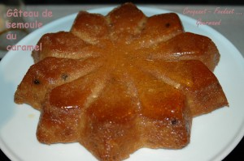 Pour 6 Croquants-Gourmands
- 100 g de semoule fine
- 400 g de sucre en poudre (300g + 100g)
- 100 g de poudre d'amandes
- 1 litre de lait
- 2 jaunes d'œufs
- 1 blanc d'œuf + 1 càs de sucre
- ¼ de càc de poudre de vanille (ou 1 gousse)
- 100 g de raisins secs
- 2 càs de rhum
1 moule de 33 cm de diamètre (étoile pour moi)
Préchauffage du four à 180°C (chaleur tournante)
Rincer les raisins secs et les mettre à tremper pendant quelques minutes dans l'eau bouillante. Les égoutter et les laisser macérer avec le rhum.
Faire un caramel avec 300 g de sucre en poudre mouillé d'un peu d'eau.
Lorsque le caramel est bien doré, en verser une partie dans le moule pour l’enrober.
Verser avec précaution un peu de lait chaud dans la casserole contenant le reste de caramel et remuer sur feu doux, jusqu'à ce que celui-ci soit fondu dans le lait.
Mettre dans une grande casserole le reste de lait avec 100 g de sucre et la vanille. Verser la semoule en pluie en remuant. Ajouter le lait au caramel.
Porter à ébullition sans cesser de remuer.
Baisser la température et laisser frémir pendant 7 minutes en remuant.
Hors du feu, ajouter les jaunes d'œufs toujours en remuant, et la poudre d'amandes. Ajouter enfin les raisins et le rhum.
Battre le blanc d'œuf en neige avec la cuillerée de sucre et l'incorporer délicatement à la semoule.
Verser dans le moule caramélisé. Enfourner pour 20 minutes.
Laisser refroidir un peu avant de démouler sur un grand plat.
Déguster froid mais non glacé.

